Quadro di unione e superfici

Lotto 1 | mq | 928.877
Lotto 2 (non oggetto di gara) | mq | 469.850
Totale superficie | mq | 1.398.727

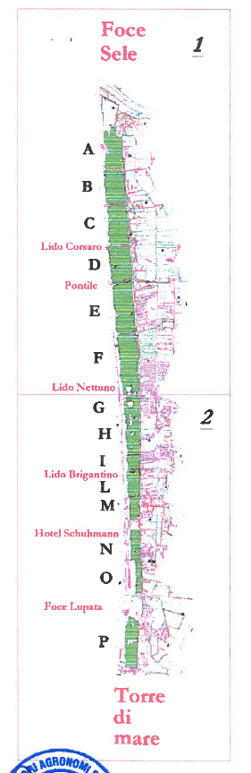

LOTTO 1

Tratto | Area  (mq) | Perimetro (ml)
A | 113.575 | 1955
B | 130.959 | 1543
C | 153.877 | 1689
D | 141.646 | 1550
E | 189.598 | 2020
F | 199.222 | 2474
Totale | 928.877 | 11231

